Poštovana Komisijo za novac i ljudi iz HNB!
Moje ime je _________ i prijavljujem svoju sliku za novčanicu od 100 eura.
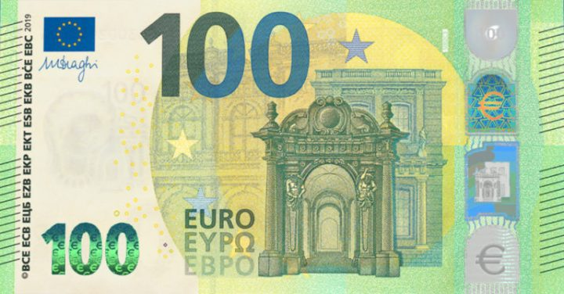

Objasnit ću vam i zašto!

Poštovana Komisijo za novac i ljudi iz HNB!
Moje ime je _________ i prijavljujem svoju sliku za novčanicu od 100 eura.

Objasnit ću vam i zašto!

